

|  |
| --- |
| 대구대학교 연구실 안전관리시스템  모바일 웹 매뉴얼(사이버교육용) |



목 차

1. 접속 1

2. 로그인 2

3. 메뉴 이동 3

4. 안전교육 4

4.1. 교육소개 4

4.2. 수강신청 5

4.3. 수강하기 8

4.4. 평가하기 9

4.5. 수료증 조회 11

4.6. 수강현황 12

# 접속

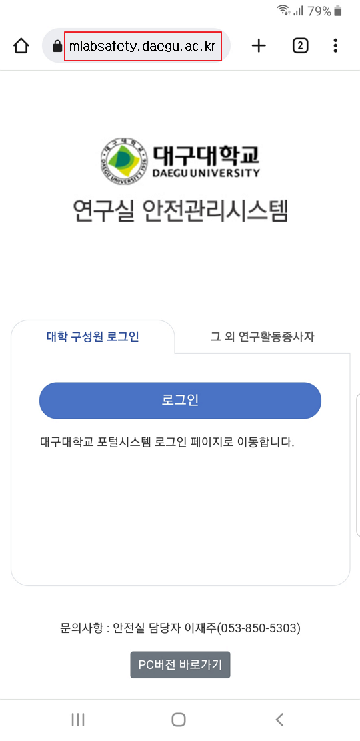

* 웹 브라우저 앱(크롬, 사파리 등)을 통해 대학교 안전관리시스템 모바일 웹 사이트에 접속합니다.  
  - URL : https://mlabsafety.daegu.ac.kr(모바일), https://labsafety.daegu.ac.kr(일반)
* 일반으로 접속 시 모바일 사이트로 이동

# 로그인

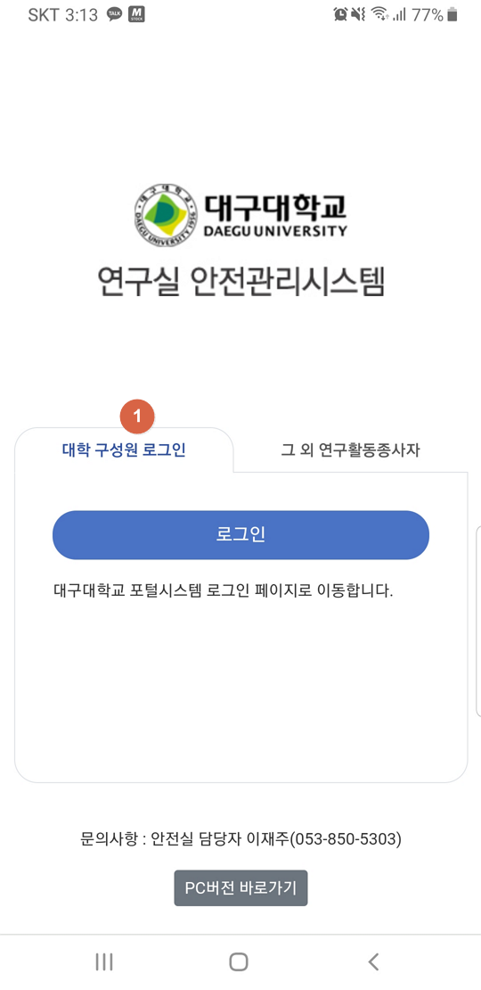 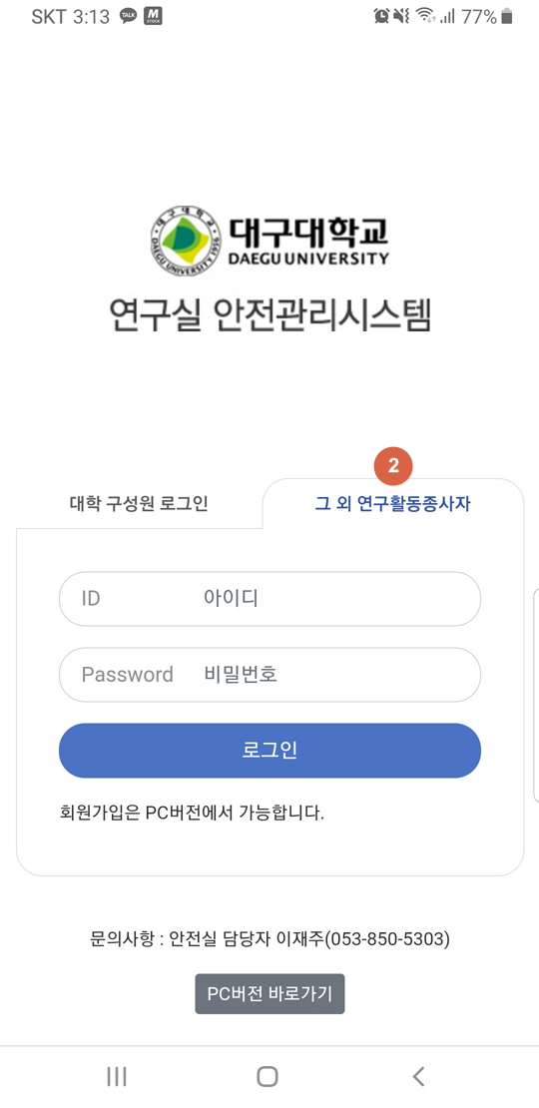

* 대학교 포탈 계정 소지자이면 대학교 소속(①)으로 로그인합니다.
* 그 외 연구활동종사자(연구실안전관리시스템에서 별도 회원가입)이면 그 외 연구활동종사자(②)로 로그인합니다.
* ID/PW는 PC버전과 동일

# 메뉴 이동

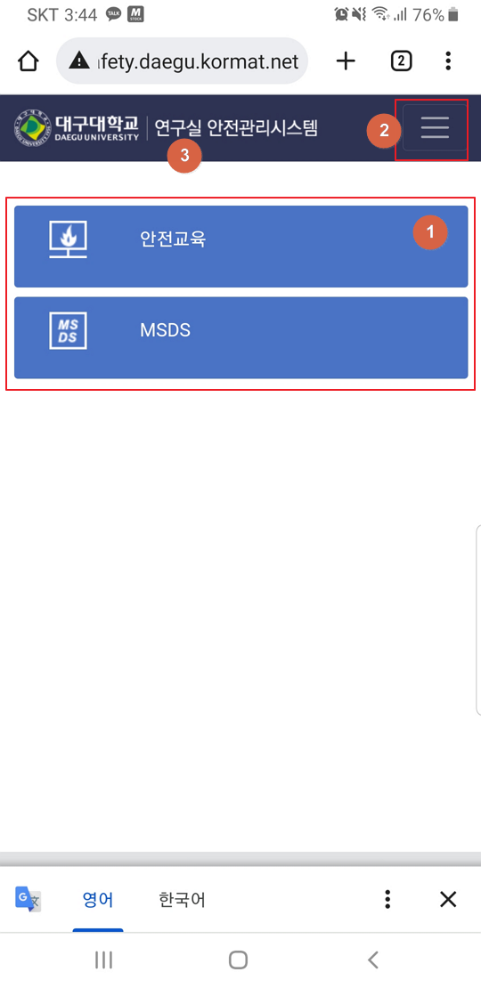

* 로그인 후 메뉴(①)가 표시됩니다. 클릭하면 해당 메뉴로 이동합니다.
* 우측상단 버튼(②)을 이용하여 동일하게 메뉴 이동할 수 있습니다. 드롭다운 형태이며 X버튼 클릭 시 닫힙니다.  
  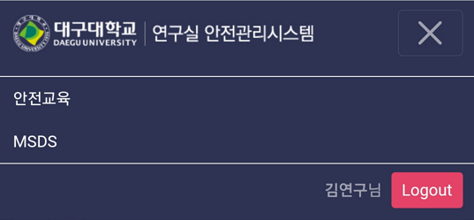
* 헤더 클릭(③) 시 초기 메뉴 화면으로 이동합니다.

# 안전교육

해당 학기의 사이버교육 수강신청 및 수강하기가 가능하며 수강현황을 조회할 수 있습니다.

## 교육소개

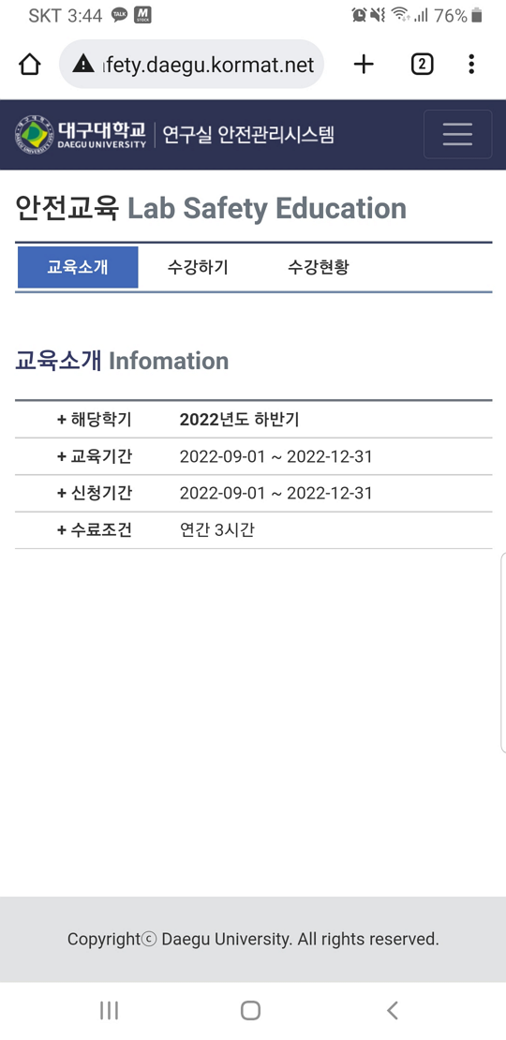

* 해당 학기 안전교육 정보가 표시됩니다.
* 안전교육 대상자가 아니면 다음과 같이 안전교육 미대상자임이 표시됩니다.  
  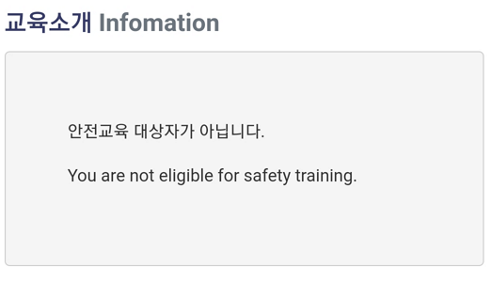

## 수강신청

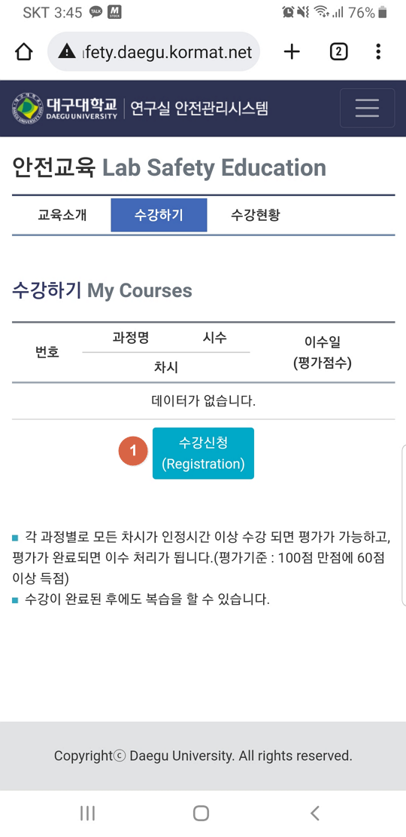

* [수강하기]의 수강신청(①) 버튼을 클릭합니다. (PC에서 수강신청한 경우 바로 수강하기 가능)
* 신청은 과정별로 가능하며, 신청 완료 후 다른 과정 추가 신청이 가능합니다. (신청 언어 및 과정 변경 불가)
* 각 과정별 평가 및 이수 처리가 진행됩니다.

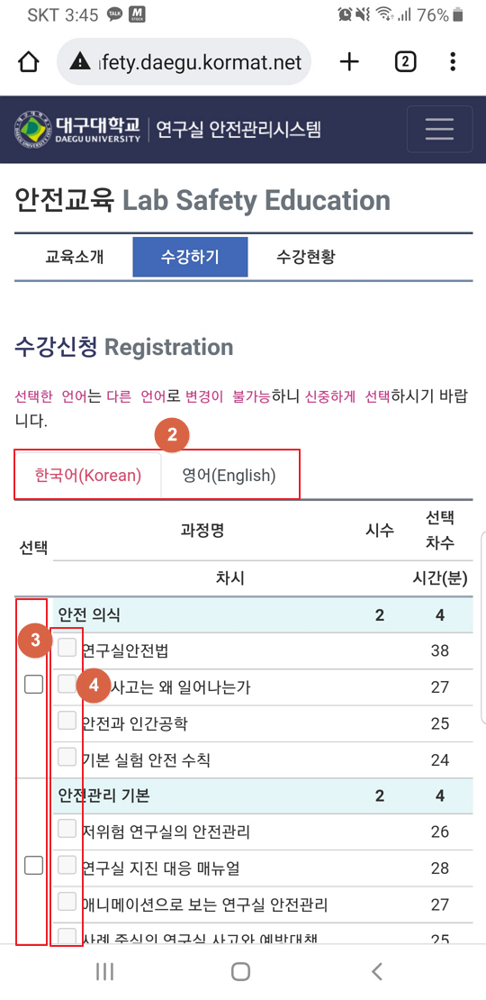 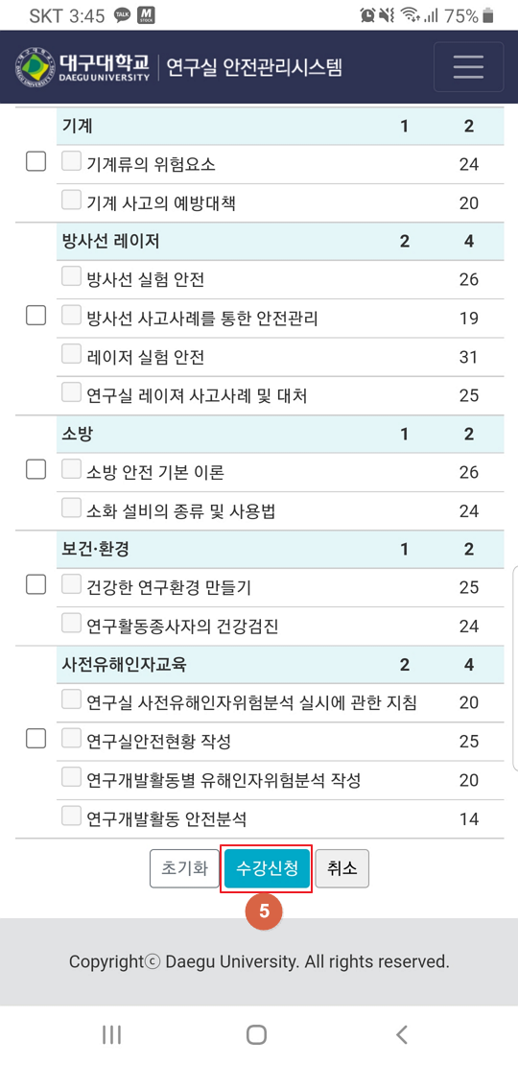

* 언어(②) 및 과정(③)을 선택한 후 수강신청(⑤) 버튼을 클릭합니다.
* 선택 대상 차시가 있는 경우 선택 차수에 맞게 차시(④)도 선택합니다. (선택 차수와 차시 개수가 동일한 경우 별도 선택 대상은 없음)
* 수료는 현장 교육을 포함한 총 교육시수로 처리되므로 이를 고려하여 필요한 시수를 신청합니다.
* 영어(English) 선택 시 영문 과정 내용을 확인할 수 있습니다.  
  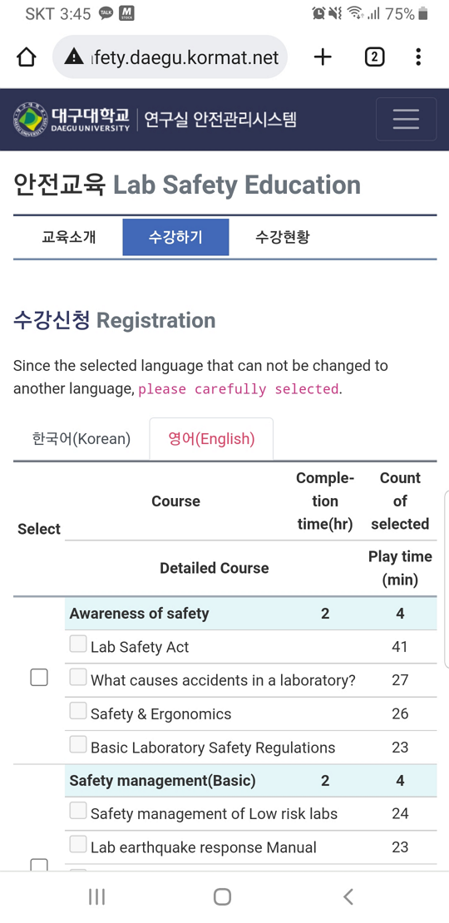
* [수강확인] 화면에서 신청 과정 및 시수를 확인하고 수강신청 버튼을 클릭합니다.  
  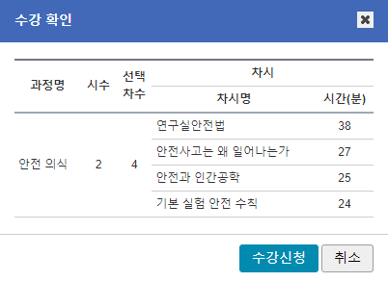

## 수강하기

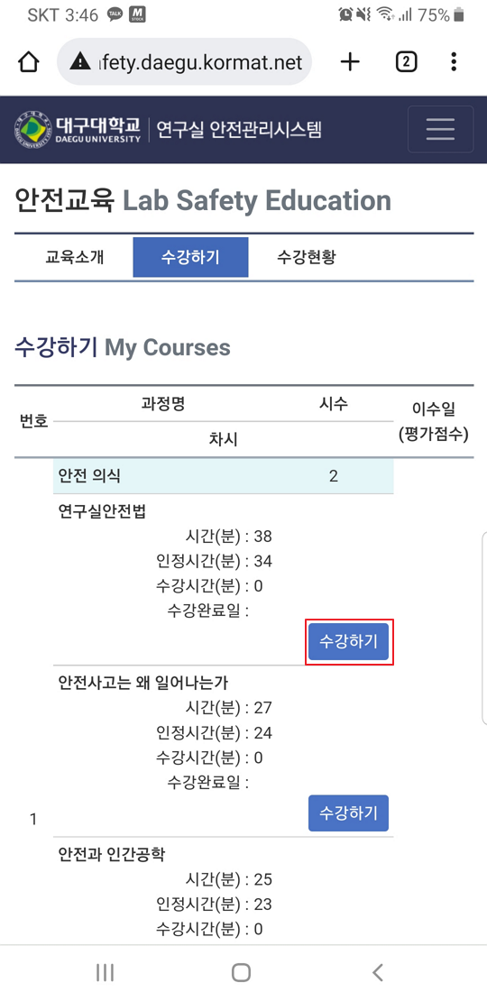 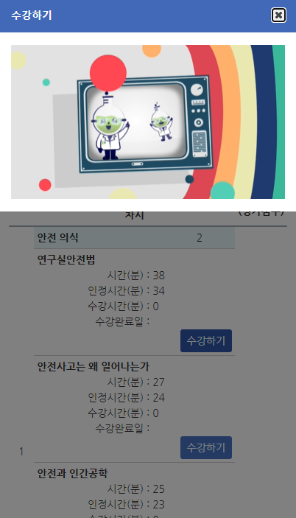

* 수강신청 후에 [수강하기]의 수강하기 버튼을 클릭하여 강의영상을 재생할 수 있습니다.
* 차시 별로 인정시간(분) 이상 수강하면 차시 수강완료 처리가 됩니다.
* 해당 과정의 모든 차시가 수강 완료되면 과정 평가가 가능합니다.

## 평가하기

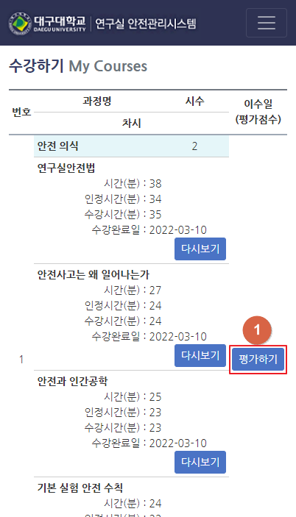

* 평가하기(①) 버튼을 클릭하여 평가를 시작합니다.
* 평가 통과 시 해당 과정은 이수 처리됩니다.
* 평가는 개별 과정별로 진행됩니다.

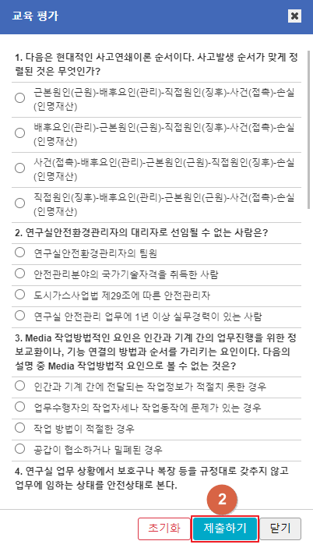

* [교육평가] 화면에서 평가를 진행합니다. (총 10문제)
* 답안 선택 완료 후 제출하기(②) 버튼을 클릭하여 평가를 종료합니다.
* 모든 문항의 답안을 선택해야 평가가 종료됩니다.

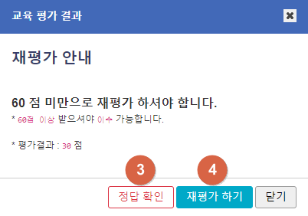

* 교육 평가 결과를 확인할 수 있습니다. 정답 확인(③) 및 재평가하기(④)가 가능합니다.

## 수료증 조회

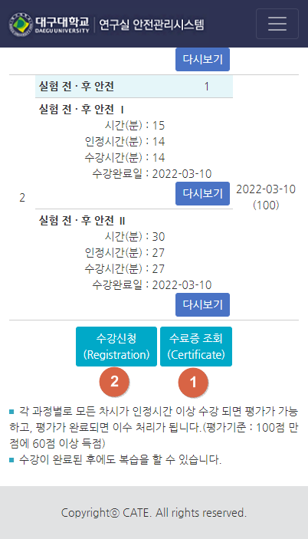 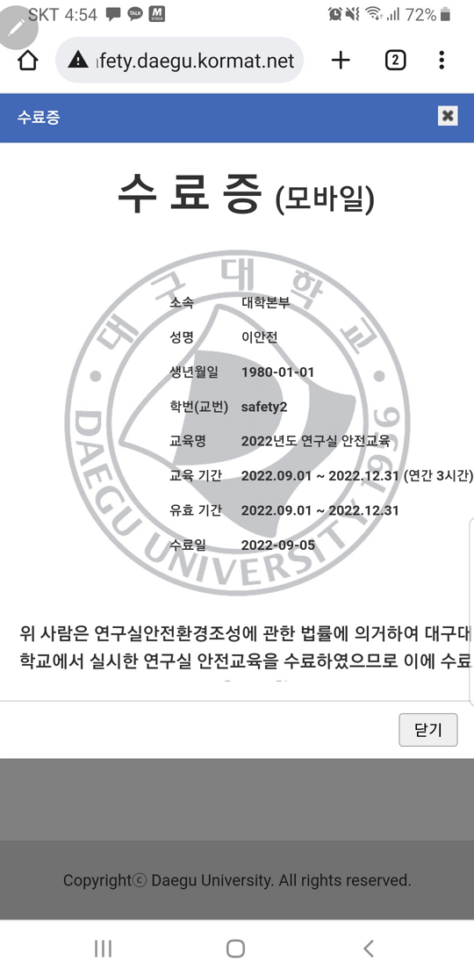

* 수료 시 [수강하기] 화면에서 수료증을 조회(①)할 수 있습니다.
* 수료 이후에도 사이버 교육 추가 수강(②)이 가능합니다.
* 현장교육을 포함한 총 이수시간이 수료 조건을 충족하면 수료처리 되며 수료증을 조회할 수 있습니다.

## 수강현황

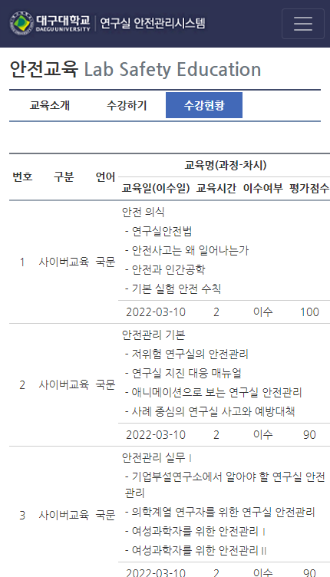

* [수강현황] 메뉴를 통해 현장교육을 포함한 현재 학기의 수강현황을 확인할 수 있습니다.